**Estudio de R1**

#### **Explicación del Código**

El código se basa en un algoritmo de selección de características basado en el error de predicción de un modelo no lineal como es un polinomio de distinto orden.

Explicación breve del código:

En la primera parte nos encontramos con:

1. **Normalización de los datos**: Las variables X e Y se centran restando sus respectivas medias. Para que todo esté a la misma escala.

Después:

1. **Selección de características**: El algoritmo recorre todas las características disponibles en X y las añade una por una al modelo, seleccionando en cada paso la característica que minimiza el error de predicción del modelo.

Más adelante:

1. **Modelo polinomial**: El modelo utilizado para la predicción es un modelo polinomial de orden que varía de 2 a 3 a 4 a 5 y a 10. Este modelo se ajusta a los datos X y Y utilizando la función model, la cúal la función model toma como entrada los datos X e Y además del orden del modelo polinomial, y devuelve las predicciones del modelo polinomial.

Y por último:

1. **Cálculo del error**: El error de predicción se calcula como la media de las diferencias absolutas entre las predicciones del modelo y los valores reales de Y, elevadas a la potencia del valor de Alpha.

#### **Estudio de cómo afecta el cambio de Valores en las variables orden poli y Alpha**

* **orden poli**: Este parámetro controla el grado del polinomio en el modelo. Un valor más alto de orden poli permitirá al modelo ajustarse más estrechamente a los datos, lo que puede llevar a un mejor rendimiento en los datos de entrenamiento, pero también puede causar sobreajuste. Por otro lado, un valor más bajo de orden poli puede resultar en un modelo más simple que no se ajusta tan bien a los datos de entrenamiento, pero que puede generalizar mejor a nuevos datos.
* **Alpha**: Este parámetro controla cómo se calcula el error de predicción. Un valor de Alpha de 1 dará lugar a un error absoluto medio, mientras que un valor de Alpha de 2 dará lugar a un error cuadrático medio. Un valor más alto de Alpha dará más peso a los errores grandes, lo que puede ser útil si se quiere penalizar fuertemente las predicciones muy incorrectas.

**Análisis visual de los resultados**

Ya sea fijando Alpha=1 o Alpha=2 observo que:

La variable **113** es la que sale primera en todas las iteraciones

**113** y **4** salen en ese orden en la mayoría y que **113, 4** y **56** también se repite en ese orden varias veces.

**Estudio de las gráficas:**

* Gráfico de error:
  + Se muestra un gráfico que representa el error en función del número de características seleccionadas. El eje x representa el número de características seleccionadas, mientras que el eje y representa el valor del error. El primer punto en el gráfico representa el error cuando no se selecciona ninguna característica.

**Cuando Alpha=1**

En cuanto al resultado, la primera “bola” que se observa en la gráfica, es igual para todos porque es cuando no se selecciona ninguna variable, la siguiente para **Orden poli=2** es **0,23** mientras que los siguientes polinomios de mayor orden, son muy cercanos a **0.21 y 0.2,** mientras que el **orden poli =10** es prácticamente **0.2**, por lo que hay más valor de error cuanto menos grado de polinomio hay para la primera variable.

El error se muestra descendente en todos los casos a medida que aumente el número de variables seleccionadas

Si observamos el recorrido de las variables, es más **constante** cuando el polinomio es de **orden 3**, minetras que todos los demás polinomios son más **inestables** y se aproximan más a **0.1** e incluso el polinomio de **orden 10** que se aproxima a 0 y es el que más inestable se muestra.

**Orden poli 2** **Orden poli 3**

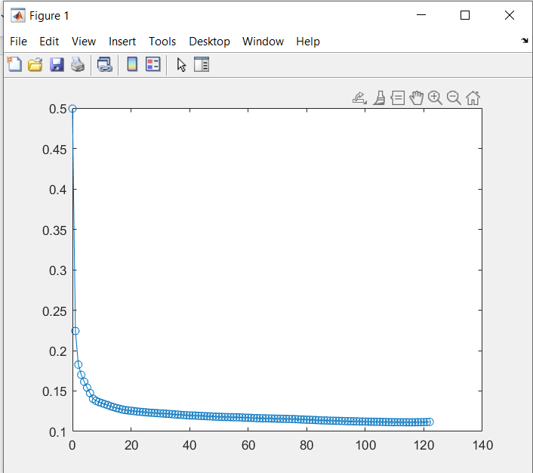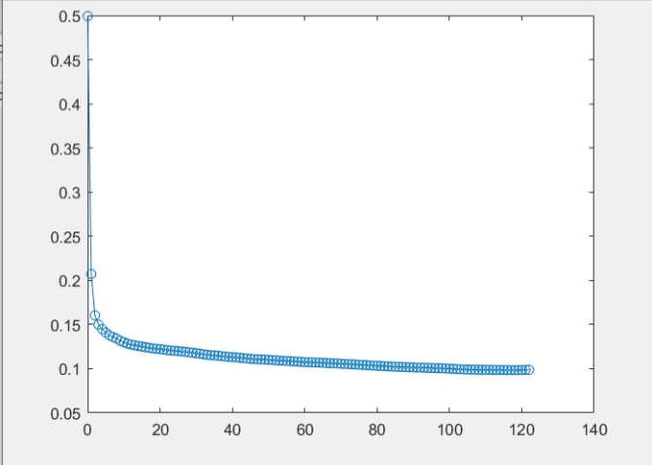  
**Orden poli 4** **Orden poli 5**  
  
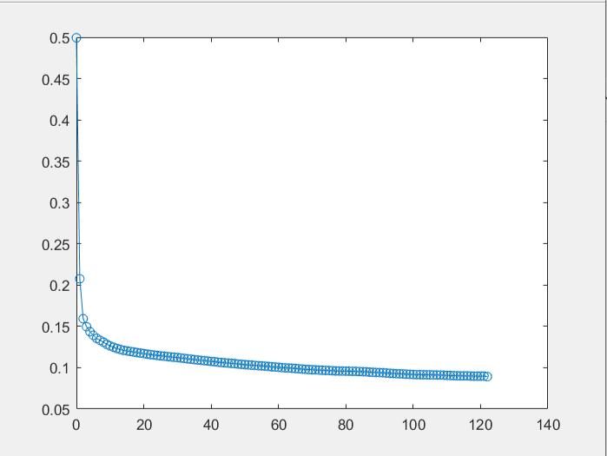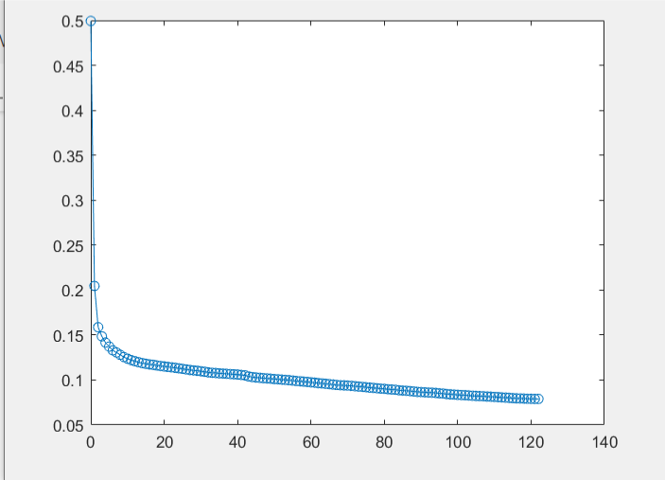

**Orden poli 10**

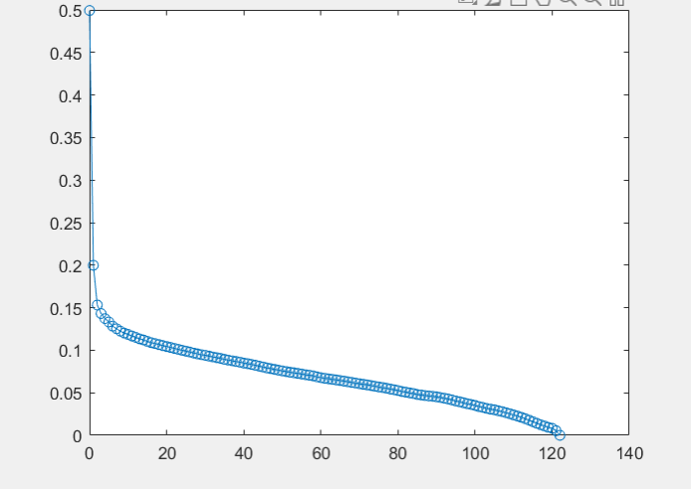

**Cuando alpha=2**

En este segundo ensayo, lo vemos con **menor error**, al tener el valor de 2 en la variable alpha empezamos a usar el error cuadrático medio mientras que antes con aplha=1 era usabamos el error absoluto medio, he comparado los resultados con el el resultado del polinomio de orden 1 que su gráfica está alrededor de 0,13 mientras que los demás polinomios de mayor orden que muestro abajo el primer resultado están alrededor de 0,08. También observo que, las gráficas son más constantes que con alpha 1 y que la que más inestable se muestra es la del polinomio de orden 10.

**Orden poli 2** **Orden poli 3**

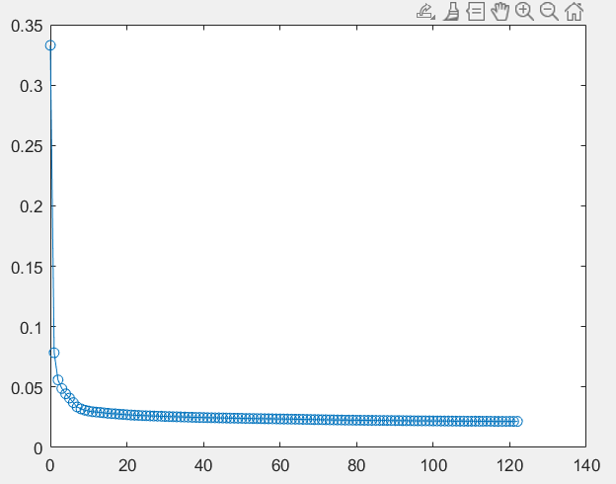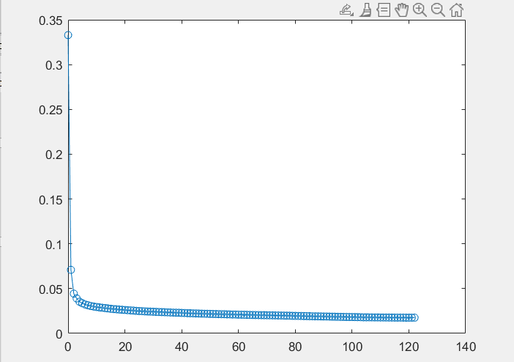

**Orden poli 4** **Orden poli 5**

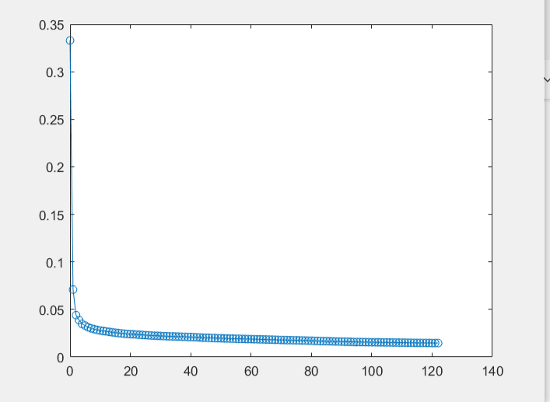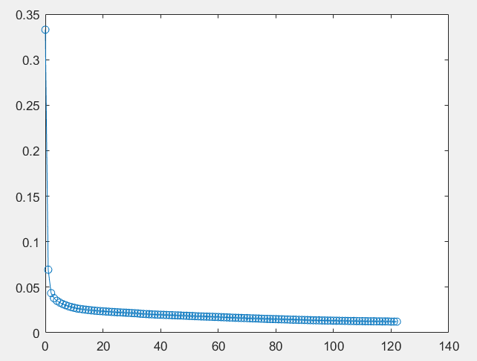

**Orden poli 10**  
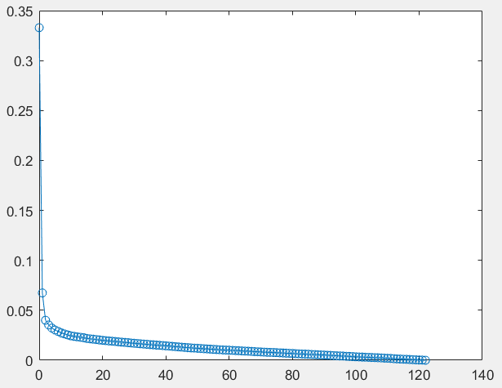  
**COMPARATIVAS**

**Comparativo para alpha=1**

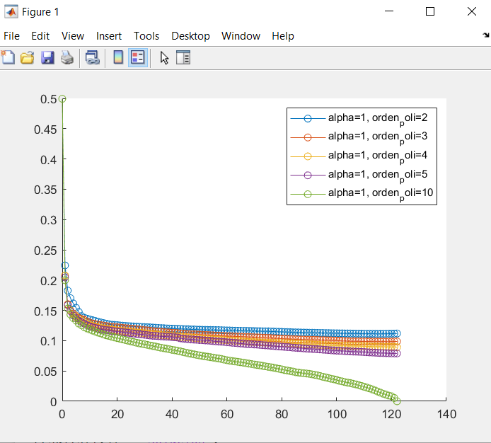

**Zoom donde difracta:** 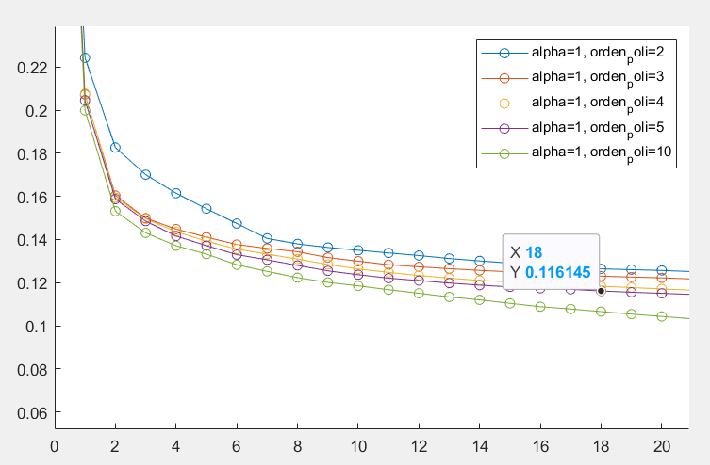

**Comparativo para alpha=2**

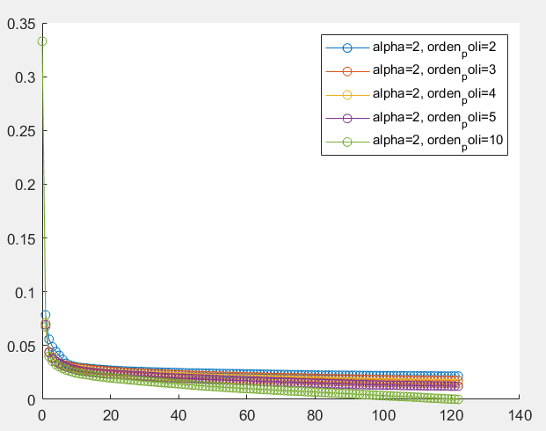

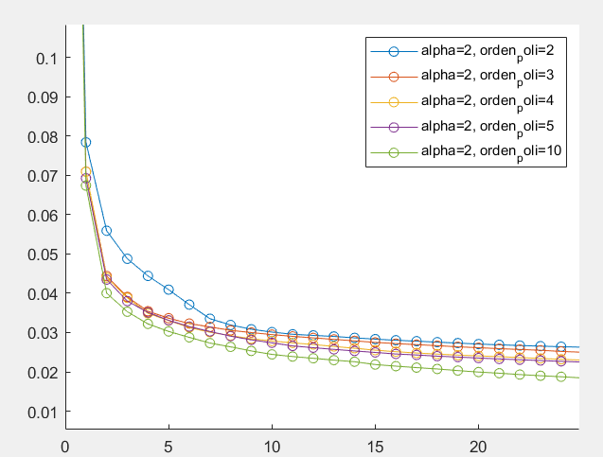

Salida de datos de todas las variables:

{'Alpha'} {'Orden Poli'} {'Error'  }  {'Solución'  }

{[ 1]} {[ 2]} {[0.2243 0.1827 … ]} {[113 4 56 42 … ]}

{[ 1]} {[ 3]} {[0.2073 0.1604 … ]} {[113 4 56 24 43 … ]}

{[ 1]} {[ 4]} {[0.2076 0.1594 … ]} {[113 4 56 24 43 … ]}

{[ 1]} {[ 5]} {[0.2046 0.1587 … ]} {[113 4 56 24 43 … ]}

{[ 2]} {[ 2]} {[0.0784 0.0559 … ]} {[ 113 4 56 42 … ]}

{[ 2]} {[ 3]} {[0.0710 0.0444 … ]} {[113 4 56 24 31 … ]}

{[ 2]} {[ 4]} {[0.0709 0.0440 … ]} {[113 4 56 24 43 … ]}

{[ 2]} {[ 5]} {[0.0693 0.0435 … ]} {[113 4 35 24 56 … ]}

{[ 2]} {[ 10]} {[0.0674 0.0400 … ]} {[ 113 4 100 56 … ]}

{[ 1]} {[ 10]} {[0.1999 0.1531 … ]} {[ 113 4 45 33 … ]}

**Tablas de datos:**

**alpha 1 ordenPoli 2**

|  |  |  |  |  |  |  |  |  |  |  |  |  |  |  |  |
| --- | --- | --- | --- | --- | --- | --- | --- | --- | --- | --- | --- | --- | --- | --- | --- |
|  | **1** | **2** | **3** | **4** | **5** | **6** | **7** | **8** | **9** | **10** | **11** | **12** | **13** | **14** | **15** |
| **1** | **113** | **4** | **56** | **42** | **115** | **114** | **6** | **36** | **88** | **30** | **37** | **14** | **12** | **55** | **43** |
|  |  |  |  |  |  |  |  |  |  |  |  |  |  |  |  |
| **2** | **13** | **86** | **119** | **40** | **21** | **22** | **45** | **75** | **48** | **33** | **98** | **2** | **3** | **77** | **49** |
|  |  |  |  |  |  |  |  |  |  |  |  |  |  |  |  |
| **3** | **84** | **105** | **63** | **80** | **57** | **52** | **25** | **26** | **116** | **8** | **93** | **31** | **38** | **72** | **27** |
|  |  |  |  |  |  |  |  |  |  |  |  |  |  |  |  |
| **4** | **50** | **24** | **10** | **78** | **103** | **83** | **34** | **76** | **5** | **53** | **97** | **121** | **65** | **102** | **39** |
|  |  |  |  |  |  |  |  |  |  |  |  |  |  |  |  |
| **5** | **89** | **69** | **122** | **62** | **59** | **73** | **100** | **60** | **82** | **68** | **32** | **29** | **81** | **1** | **15** |
|  |  |  |  |  |  |  |  |  |  |  |  |  |  |  |  |
| **6** | **112** | **28** | **104** | **111** | **11** | **16** | **118** | **7** | **120** | **9** | **74** | **19** | **20** | **64** | **96** |
|  |  |  |  |  |  |  |  |  |  |  |  |  |  |  |  |
| **7** | **109** | **90** | **91** | **67** | **107** | **106** | **70** | **99** | **117** | **71** | **18** | **66** | **47** | **41** | **58** |
|  |  |  |  |  |  |  |  |  |  |  |  |  |  |  |  |
| **8** | **44** | **101** | **17** | **51** | **87** | **46** | **35** | **94** | **110** | **108** | **23** | **61** | **92** | **79** | **85** |
|  |  |  |  |  |  |  |  |  |  |  |  |  |  |  |  |
| **9** | **54** | **95** |  |  |  |  |  |  |  |  |  |  |  |  |  |
|  |  |  |  |  |  |  |  |  |  |  |  |  |  |  |  |

**alpha 1 ordenPoli3**

|  |  |  |  |  |  |  |  |  |  |  |  |  |  |  |  |
| --- | --- | --- | --- | --- | --- | --- | --- | --- | --- | --- | --- | --- | --- | --- | --- |
|  | **1** | **2** | **3** | **4** | **5** | **6** | **7** | **8** | **9** | **10** | **11** | **12** | **13** | **14** | **15** |
| **1** | **113** | **4** | **56** | **42** | **115** | **114** | **6** | **36** | **88** | **30** | **37** | **14** | **12** | **55** | **43** |
|  |  |  |  |  |  |  |  |  |  |  |  |  |  |  |  |
| **2** | **13** | **86** | **119** | **40** | **21** | **22** | **45** | **75** | **48** | **33** | **98** | **2** | **3** | **77** | **49** |
|  |  |  |  |  |  |  |  |  |  |  |  |  |  |  |  |
| **3** | **84** | **105** | **63** | **80** | **57** | **52** | **25** | **26** | **116** | **8** | **93** | **31** | **38** | **72** | **27** |
|  |  |  |  |  |  |  |  |  |  |  |  |  |  |  |  |
| **4** | **50** | **24** | **10** | **78** | **103** | **83** | **34** | **76** | **5** | **53** | **97** | **121** | **65** | **102** | **39** |
|  |  |  |  |  |  |  |  |  |  |  |  |  |  |  |  |
| **5** | **89** | **69** | **122** | **62** | **59** | **73** | **100** | **60** | **82** | **68** | **32** | **29** | **81** | **1** | **15** |
|  |  |  |  |  |  |  |  |  |  |  |  |  |  |  |  |
| **6** | **112** | **28** | **104** | **111** | **11** | **16** | **118** | **7** | **120** | **9** | **74** | **19** | **20** | **64** | **96** |
|  |  |  |  |  |  |  |  |  |  |  |  |  |  |  |  |
| **7** | **109** | **90** | **91** | **67** | **107** | **106** | **70** | **99** | **117** | **71** | **18** | **66** | **47** | **41** | **58** |
|  |  |  |  |  |  |  |  |  |  |  |  |  |  |  |  |
| **8** | **44** | **101** | **17** | **51** | **87** | **46** | **35** | **94** | **110** | **108** | **23** | **61** | **92** | **79** | **85** |
|  |  |  |  |  |  |  |  |  |  |  |  |  |  |  |  |
| **9** | **54** | **95** |  |  |  |  |  |  |  |  |  |  |  |  |  |

**alpha 1 ordenPoli4**

|  |  |  |  |  |  |  |  |  |  |  |  |  |  |  |  |
| --- | --- | --- | --- | --- | --- | --- | --- | --- | --- | --- | --- | --- | --- | --- | --- |
| **%** | **1** | **2** | **3** | **4** | **5** | **6** | **7** | **8** | **9** | **10** | **11** | **12** | **13** | **14** | **15** |
| **1** | **113** | **4** | **56** | **24** | **43** | **33** | **14** | **119** | **114** | **36** | **87** | **86** | **50** | **13** | **37** |
|  |  |  |  |  |  |  |  |  |  |  |  |  |  |  |  |
| **2** | **40** | **19** | **39** | **12** | **76** | **7** | **16** | **110** | **105** | **15** | **9** | **8** | **85** | **68** | **10** |
|  |  |  |  |  |  |  |  |  |  |  |  |  |  |  |  |
| **3** | **22** | **42** | **44** | **34** | **63** | **120** | **102** | **35** | **112** | **21** | **27** | **57** | **20** | **11** | **103** |
|  |  |  |  |  |  |  |  |  |  |  |  |  |  |  |  |
| **4** | **3** | **118** | **32** | **69** | **70** | **45** | **1** | **109** | **51** | **73** | **74** | **104** | **97** | **121** | **65** |
|  |  |  |  |  |  |  |  |  |  |  |  |  |  |  |  |
| **5** | **72** | **106** | **89** | **78** | **30** | **71** | **94** | **90** | **93** | **58** | **18** | **41** | **62** | **77** | **117** |
|  |  |  |  |  |  |  |  |  |  |  |  |  |  |  |  |
| **6** | **46** | **75** | **101** | **47** | **28** | **80** | **49** | **6** | **31** | **84** | **88** | **55** | **17** | **111** | **98** |
|  |  |  |  |  |  |  |  |  |  |  |  |  |  |  |  |
| **7** | **29** | **26** | **83** | **64** | **23** | **67** | **99** | **79** | **108** | **38** | **95** | **25** | **82** | **115** | **52** |
|  |  |  |  |  |  |  |  |  |  |  |  |  |  |  |  |
| **8** | **5** | **100** | **66** | **59** | **91** | **92** | **107** | **60** | **48** | **96** | **61** | **81** | **53** | **54** | **122** |
|  |  |  |  |  |  |  |  |  |  |  |  |  |  |  |  |
| **9** | **2** | **116** |  |  |  |  |  |  |  |  |  |  |  |  |  |

**alpha 1 ordenPoli5**

|  |  |  |  |  |  |  |  |  |  |  |  |  |  |  |  |
| --- | --- | --- | --- | --- | --- | --- | --- | --- | --- | --- | --- | --- | --- | --- | --- |
| **%** | **1** | **2** | **3** | **4** | **5** | **6** | **7** | **8** | **9** | **10** | **11** | **12** | **13** | **14** | **15** |
| **1** | **113** | **4** | **56** | **24** | **43** | **36** | **114** | **87** | **119** | **86** | **14** | **69** | **13** | **10** | **122** |
|  |  |  |  |  |  |  |  |  |  |  |  |  |  |  |  |
| **2** | **91** | **52** | **51** | **116** | **19** | **94** | **18** | **37** | **39** | **12** | **26** | **93** | **59** | **100** | **105** |
|  |  |  |  |  |  |  |  |  |  |  |  |  |  |  |  |
| **3** | **49** | **3** | **44** | **102** | **33** | **121** | **74** | **70** | **68** | **61** | **22** | **115** | **50** | **27** | **85** |
|  |  |  |  |  |  |  |  |  |  |  |  |  |  |  |  |
| **4** | **1** | **6** | **23** | **62** | **79** | **11** | **25** | **20** | **46** | **108** | **109** | **5** | **101** | **15** | **47** |
|  |  |  |  |  |  |  |  |  |  |  |  |  |  |  |  |
| **5** | **120** | **76** | **110** | **30** | **99** | **104** | **90** | **32** | **64** | **82** | **83** | **2** | **107** | **42** | **75** |
|  |  |  |  |  |  |  |  |  |  |  |  |  |  |  |  |
| **6** | **65** | **88** | **16** | **40** | **111** | **118** | **21** | **103** | **95** | **9** | **53** | **63** | **96** | **67** | **34** |
|  |  |  |  |  |  |  |  |  |  |  |  |  |  |  |  |
| **7** | **55** | **71** | **72** | **29** | **81** | **80** | **35** | **28** | **84** | **45** | **41** | **97** | **92** | **98** | **66** |
|  |  |  |  |  |  |  |  |  |  |  |  |  |  |  |  |
| **8** | **54** | **77** | **106** | **73** | **58** | **31** | **7** | **48** | **89** | **57** | **17** | **38** | **78** | **60** | **112** |
|  |  |  |  |  |  |  |  |  |  |  |  |  |  |  |  |
| **9** | **8** | **117** |  |  |  |  |  |  |  |  |  |  |  |  |  |

**alpha 1 ordenPoli10**

|  |  |  |  |  |  |  |  |  |  |  |  |  |  |  |  |
| --- | --- | --- | --- | --- | --- | --- | --- | --- | --- | --- | --- | --- | --- | --- | --- |
| **%** | **1** | **2** | **3** | **4** | **5** | **6** | **7** | **8** | **9** | **10** | **11** | **12** | **13** | **14** | **15** |
| **1** | **113** | **4** | **45** | **33** | **117** | **56** | **87** | **43** | **42** | **69** | **15** | **39** | **119** | **12** | **118** |
|  |  |  |  |  |  |  |  |  |  |  |  |  |  |  |  |
| **2** | **121** | **37** | **7** | **18** | **14** | **52** | **3** | **116** | **51** | **109** | **21** | **63** | **65** | **111** | **25** |
|  |  |  |  |  |  |  |  |  |  |  |  |  |  |  |  |
| **3** | **66** | **20** | **91** | **101** | **31** | **27** | **30** | **82** | **6** | **105** | **122** | **74** | **96** | **35** | **81** |
|  |  |  |  |  |  |  |  |  |  |  |  |  |  |  |  |
| **4** | **94** | **55** | **34** | **40** | **53** | **41** | **78** | **49** | **46** | **36** | **79** | **17** | **106** | **103** | **44** |
|  |  |  |  |  |  |  |  |  |  |  |  |  |  |  |  |
| **5** | **23** | **54** | **84** | **100** | **59** | **32** | **77** | **108** | **67** | **73** | **85** | **107** | **62** | **97** | **11** |
|  |  |  |  |  |  |  |  |  |  |  |  |  |  |  |  |
| **6** | **48** | **60** | **80** | **29** | **112** | **24** | **5** | **88** | **58** | **90** | **1** | **2** | **38** | **22** | **86** |
|  |  |  |  |  |  |  |  |  |  |  |  |  |  |  |  |
| **7** | **10** | **83** | **120** | **104** | **71** | **70** | **93** | **98** | **110** | **8** | **76** | **57** | **114** | **47** | **115** |
|  |  |  |  |  |  |  |  |  |  |  |  |  |  |  |  |
| **8** | **72** | **61** | **99** | **89** | **102** | **64** | **92** | **95** | **16** | **75** | **13** | **50** | **26** | **28** | **9** |
|  |  |  |  |  |  |  |  |  |  |  |  |  |  |  |  |
| **9** | **19** | **68** |  |  |  |  |  |  |  |  |  |  |  |  |  |

**alpha 2 ordenPoli2**

|  |  |  |  |  |  |  |  |  |  |  |  |  |  |  |  |
| --- | --- | --- | --- | --- | --- | --- | --- | --- | --- | --- | --- | --- | --- | --- | --- |
| **%** | **1** | **2** | **3** | **4** | **5** | **6** | **7** | **8** | **9** | **10** | **11** | **12** | **13** | **14** | **15** |
| **1** | **113** | **4** | **56** | **42** | **115** | **114** | **6** | **36** | **87** | **43** | **30** | **3** | **14** | **119** | **37** |
|  |  |  |  |  |  |  |  |  |  |  |  |  |  |  |  |
| **2** | **22** | **15** | **88** | **122** | **13** | **55** | **75** | **33** | **1** | **44** | **40** | **20** | **48** | **63** | **78** |
|  |  |  |  |  |  |  |  |  |  |  |  |  |  |  |  |
| **3** | **72** | **110** | **117** | **70** | **91** | **101** | **38** | **11** | **77** | **80** | **109** | **24** | **35** | **59** | **50** |
|  |  |  |  |  |  |  |  |  |  |  |  |  |  |  |  |
| **4** | **26** | **73** | **74** | **25** | **8** | **12** | **34** | **68** | **121** | **112** | **9** | **52** | **19** | **120** | **7** |
|  |  |  |  |  |  |  |  |  |  |  |  |  |  |  |  |
| **5** | **65** | **76** | **58** | **27** | **98** | **66** | **95** | **105** | **111** | **118** | **39** | **51** | **116** | **47** | **90** |
|  |  |  |  |  |  |  |  |  |  |  |  |  |  |  |  |
| **6** | **67** | **103** | **49** | **104** | **106** | **97** | **28** | **2** | **64** | **100** | **45** | **53** | **54** | **83** | **61** |
|  |  |  |  |  |  |  |  |  |  |  |  |  |  |  |  |
| **7** | **17** | **18** | **16** | **62** | **94** | **86** | **10** | **71** | **29** | **31** | **102** | **99** | **79** | **81** | **82** |
|  |  |  |  |  |  |  |  |  |  |  |  |  |  |  |  |
| **8** | **32** | **69** | **5** | **21** | **85** | **46** | **93** | **84** | **60** | **89** | **57** | **96** | **108** | **92** | **107** |
|  |  |  |  |  |  |  |  |  |  |  |  |  |  |  |  |
| **9** | **23** | **41** |  |  |  |  |  |  |  |  |  |  |  |  |  |
|  |  |  |  |  |  |  |  |  |  |  |  |  |  |  |  |

**alpha 2 ordenPoli3**

|  |  |  |  |  |  |  |  |  |  |  |  |  |  |  |  |
| --- | --- | --- | --- | --- | --- | --- | --- | --- | --- | --- | --- | --- | --- | --- | --- |
| **%** | **1** | **2** | **3** | **4** | **5** | **6** | **7** | **8** | **9** | **10** | **11** | **12** | **13** | **14** | **15** |
| **1** | **113** | **4** | **56** | **24** | **31** | **15** | **33** | **47** | **87** | **114** | **6** | **121** | **43** | **14** | **117** |
|  |  |  |  |  |  |  |  |  |  |  |  |  |  |  |  |
| **2** | **55** | **77** | **46** | **115** | **13** | **22** | **1** | **42** | **39** | **119** | **40** | **11** | **19** | **78** | **44** |
|  |  |  |  |  |  |  |  |  |  |  |  |  |  |  |  |
| **3** | **63** | **108** | **50** | **10** | **36** | **106** | **70** | **107** | **97** | **65** | **104** | **66** | **30** | **95** | **110** |
|  |  |  |  |  |  |  |  |  |  |  |  |  |  |  |  |
| **4** | **18** | **17** | **80** | **72** | **34** | **73** | **88** | **75** | **52** | **59** | **29** | **51** | **26** | **109** | **38** |
|  |  |  |  |  |  |  |  |  |  |  |  |  |  |  |  |
| **5** | **116** | **2** | **12** | **3** | **69** | **20** | **8** | **74** | **83** | **32** | **96** | **120** | **5** | **85** | **90** |
|  |  |  |  |  |  |  |  |  |  |  |  |  |  |  |  |
| **6** | **7** | **60** | **57** | **89** | **58** | **98** | **103** | **45** | **62** | **111** | **37** | **41** | **21** | **94** | **82** |
|  |  |  |  |  |  |  |  |  |  |  |  |  |  |  |  |
| **7** | **118** | **79** | **68** | **67** | **100** | **99** | **84** | **91** | **27** | **25** | **61** | **93** | **105** | **81** | **16** |
|  |  |  |  |  |  |  |  |  |  |  |  |  |  |  |  |
| **8** | **48** | **28** | **71** | **76** | **102** | **23** | **53** | **86** | **122** | **9** | **64** | **35** | **92** | **54** | **101** |
|  |  |  |  |  |  |  |  |  |  |  |  |  |  |  |  |
| **9** | **49** | **112** |  |  |  |  |  |  |  |  |  |  |  |  |  |

**alpha 2 ordenPoli4**

|  |  |  |  |  |  |  |  |  |  |  |  |  |  |  |  |
| --- | --- | --- | --- | --- | --- | --- | --- | --- | --- | --- | --- | --- | --- | --- | --- |
| **%** | **1** | **2** | **3** | **4** | **5** | **6** | **7** | **8** | **9** | **10** | **11** | **12** | **13** | **14** | **15** |
| **1** | **113** | **4** | **56** | **24** | **43** | **33** | **3** | **87** | **15** | **14** | **76** | **114** | **10** | **50** | **22** |
|  |  |  |  |  |  |  |  |  |  |  |  |  |  |  |  |
| **2** | **40** | **9** | **42** | **29** | **27** | **39** | **119** | **12** | **115** | **37** | **7** | **34** | **19** | **16** | **41** |
|  |  |  |  |  |  |  |  |  |  |  |  |  |  |  |  |
| **3** | **51** | **1** | **44** | **5** | **49** | **66** | **65** | **8** | **52** | **102** | **81** | **17** | **2** | **116** | **35** |
|  |  |  |  |  |  |  |  |  |  |  |  |  |  |  |  |
| **4** | **110** | **85** | **67** | **86** | **26** | **30** | **69** | **121** | **70** | **105** | **109** | **53** | **68** | **55** | **18** |
|  |  |  |  |  |  |  |  |  |  |  |  |  |  |  |  |
| **5** | **31** | **101** | **89** | **104** | **36** | **95** | **71** | **83** | **91** | **106** | **74** | **32** | **93** | **62** | **60** |
|  |  |  |  |  |  |  |  |  |  |  |  |  |  |  |  |
| **6** | **97** | **63** | **107** | **79** | **120** | **75** | **77** | **11** | **61** | **99** | **88** | **6** | **80** | **111** | **84** |
|  |  |  |  |  |  |  |  |  |  |  |  |  |  |  |  |
| **7** | **45** | **21** | **103** | **118** | **122** | **57** | **78** | **20** | **96** | **117** | **73** | **59** | **90** | **28** | **25** |
|  |  |  |  |  |  |  |  |  |  |  |  |  |  |  |  |
| **8** | **82** | **58** | **92** | **98** | **64** | **112** | **94** | **38** | **72** | **48** | **23** | **54** | **46** | **100** | **13** |
|  |  |  |  |  |  |  |  |  |  |  |  |  |  |  |  |
| **9** | **47** | **108** |  |  |  |  |  |  |  |  |  |  |  |  |  |

**alpha 2 ordenPoli5**

|  |  |  |  |  |  |  |  |  |  |  |  |  |  |  |  |
| --- | --- | --- | --- | --- | --- | --- | --- | --- | --- | --- | --- | --- | --- | --- | --- |
| **%** | **1** | **2** | **3** | **4** | **5** | **6** | **7** | **8** | **9** | **10** | **11** | **12** | **13** | **14** | **15** |
| **1** | **113** | **4** | **35** | **24** | **56** | **43** | **119** | **20** | **87** | **36** | **114** | **86** | **13** | **80** | **19** |
|  |  |  |  |  |  |  |  |  |  |  |  |  |  |  |  |
| **2** | **50** | **2** | **22** | **55** | **39** | **76** | **11** | **30** | **42** | **44** | **40** | **26** | **51** | **45** | **78** |
|  |  |  |  |  |  |  |  |  |  |  |  |  |  |  |  |
| **3** | **73** | **115** | **116** | **82** | **121** | **14** | **7** | **63** | **52** | **1** | **110** | **15** | **9** | **37** | **53** |
|  |  |  |  |  |  |  |  |  |  |  |  |  |  |  |  |
| **4** | **90** | **103** | **69** | **75** | **57** | **59** | **105** | **33** | **83** | **32** | **109** | **97** | **34** | **21** | **47** |
|  |  |  |  |  |  |  |  |  |  |  |  |  |  |  |  |
| **5** | **84** | **29** | **79** | **99** | **16** | **18** | **54** | **71** | **5** | **120** | **10** | **25** | **67** | **95** | **81** |
|  |  |  |  |  |  |  |  |  |  |  |  |  |  |  |  |
| **6** | **101** | **62** | **100** | **3** | **107** | **91** | **28** | **85** | **61** | **65** | **27** | **88** | **118** | **111** | **93** |
|  |  |  |  |  |  |  |  |  |  |  |  |  |  |  |  |
| **7** | **94** | **89** | **6** | **122** | **23** | **58** | **106** | **112** | **41** | **96** | **66** | **77** | **48** | **92** | **104** |
|  |  |  |  |  |  |  |  |  |  |  |  |  |  |  |  |
| **8** | **31** | **70** | **8** | **102** | **49** | **72** | **98** | **12** | **117** | **74** | **108** | **46** | **60** | **68** | **64** |
|  |  |  |  |  |  |  |  |  |  |  |  |  |  |  |  |
| **9** | **38** | **17** |  |  |  |  |  |  |  |  |  |  |  |  |  |

**alpha 2 ordenPoli10**

|  |  |  |  |  |  |  |  |  |  |  |  |  |  |  |  |
| --- | --- | --- | --- | --- | --- | --- | --- | --- | --- | --- | --- | --- | --- | --- | --- |
| **%** | **1** | **2** | **3** | **4** | **5** | **6** | **7** | **8** | **9** | **10** | **11** | **12** | **13** | **14** | **15** |
| **1** | **113** | **4** | **100** | **56** | **117** | **42** | **87** | **36** | **15** | **43** | **44** | **121** | **33** | **114** | **50** |
|  |  |  |  |  |  |  |  |  |  |  |  |  |  |  |  |
| **2** | **104** | **40** | **9** | **69** | **3** | **16** | **84** | **30** | **55** | **88** | **58** | **78** | **51** | **34** | **29** |
|  |  |  |  |  |  |  |  |  |  |  |  |  |  |  |  |
| **3** | **39** | **72** | **86** | **31** | **60** | **107** | **54** | **122** | **68** | **66** | **47** | **11** | **35** | **81** | **49** |
|  |  |  |  |  |  |  |  |  |  |  |  |  |  |  |  |
| **4** | **52** | **118** | **19** | **13** | **90** | **103** | **109** | **21** | **110** | **95** | **37** | **18** | **64** | **97** | **63** |
|  |  |  |  |  |  |  |  |  |  |  |  |  |  |  |  |
| **5** | **82** | **94** | **59** | **45** | **112** | **111** | **91** | **20** | **119** | **23** | **27** | **75** | **93** | **7** | **32** |
|  |  |  |  |  |  |  |  |  |  |  |  |  |  |  |  |
| **6** | **67** | **14** | **62** | **5** | **10** | **41** | **85** | **115** | **1** | **8** | **2** | **53** | **105** | **77** | **70** |
|  |  |  |  |  |  |  |  |  |  |  |  |  |  |  |  |
| **7** | **65** | **106** | **17** | **83** | **71** | **101** | **6** | **46** | **57** | **73** | **98** | **92** | **108** | **61** | **116** |
|  |  |  |  |  |  |  |  |  |  |  |  |  |  |  |  |
| **8** | **22** | **99** | **96** | **120** | **12** | **24** | **48** | **25** | **76** | **79** | **102** | **80** | **89** | **74** | **38** |
|  |  |  |  |  |  |  |  |  |  |  |  |  |  |  |  |
| **9** | **26** | **28** |  |  |  |  |  |  |  |  |  |  |  |  |  |

**Estudio de R2**

#### **Explicación del Código**

El código proporcionado implementa un algoritmo de selección de características utilizando un enfoque de eliminación hacia atrás (backward elimination) que minimiza el error de predicción. Este método es opuesto al enfoque de selección hacia adelante (forward selection) de R1.

**Normalización de los Datos**

Al igual que en R1, se centran las variables **X** e **Y** restando sus medias respectivas. Esto es crucial para evitar sesgos en el modelo debido a la escala de las características.

#### **Selección de Características**

El algoritmo inicialmente considera todas las características disponibles. En cada iteración, intenta eliminar una característica y evalúa el modelo con las características restantes. La característica cuya eliminación resulta en el cambio mínimo del error de predicción es considerada la menos importante y se elimina del conjunto de características.

#### **Modelo Polinomial**

Se utiliza un modelo polinomial de orden variable de 2,3,5 y 10 para ajustar los datos y realizar predicciones. Este modelo es similar al utilizado en el primer código, pero aquí se aplica a un conjunto de características que se va reduciendo en cada iteración.

#### **Cálculo del Error**

El error de predicción se calcula utilizando la media de las diferencias absolutas entre las predicciones del modelo y los valores reales de **Y**, elevadas a la potencia de **alpha**.

#### **Comparación con el Primer Código**

* **Enfoque de Selección**: Mientras que el primer código añadía características de forma iterativa (selección hacia adelante), este código las elimina (selección hacia atrás).
* **Orden del Polinomio**: Ambos códigos utilizan un modelo polinomial, pero el enfoque de cómo se selecciona el orden del polinomio puede variar.

#### **En resumen:**

El código termina con la visualización de los errores de predicción y la evaluación de la primera derivada de la secuencia de errores para estudiar la convexidad, aunque se menciona que este paso no es estrictamente necesario. La secuencia de errores y su análisis derivativo pueden proporcionar información adicional sobre la estabilidad del proceso de selección de características y la calidad de las características seleccionadas.

En resumen, este segundo código proporciona una estrategia alternativa para la selección de características, que puede ser útil en situaciones donde se sospecha que algunas características pueden ser redundantes o poco informativas.

**CUANDO ALPHA=1**

**

**Orden poli 4** **Orden poli 5**

**Orden poli 10**  
  
**Cuando alpha=2**

En este segundo ensayo, lo vemos con **menor error**, al tener el valor de 2 en la variable alpha empezamos a usar el error cuadrático medio mientras que antes con aplha=1 era usabamos el error absoluto medio, he comparado los resultados con el el resultado del polinomio de orden 1 que su gráfica está alrededor de 0,13 mientras que los demás polinomios de mayor orden que muestro abajo el primer resultado están alrededor de 0,08. También observo que, las gráficas son más constantes que con alpha 1 y que la que más inestable se muestra es la del polinomio de orden 10.

**Orden poli 2** **Orden poli 3**

**Orden poli 4** **Orden poli 5**

**Orden poli 10**

**Tabla comparativa:**

{'Alpha'} {'Orden Poli'} {'Error' } {'Solución' }

{[ 1]} {[ 2]} {[0.4993 0.2243 … ]} {[113 114 119 1 … ]}

{[ 1]} {[ 3]} {[0.4993 0.2073 … ]} {[ 113 4 56 14 … ]}

{[ 1]} {[ 4]} {[0.4993 0.2076 … ]} {[ 113 4 56 119 … ]}

{[ 1]} {[ 5]} {[0.4993 0.2046 … ]} {[ 113 4 56 10 … ]}

{[ 1]} {[ 10]} {[0.4993 0.1999 … ]} {[ 113 114 119 … ]}

{[ 2]} {[ 2]} {[0.3329 0.0784 … ]} {[ 113 4 14 119 … ]}

{[ 2]} {[ 3]} {[0.3329 0.0710 … ]} {[ 113 4 56 14 … ]}

{[ 2]} {[ 4]} {[0.3329 0.0709 … ]} {[ 113 4 56 119 … ]}

{[ 2]} {[ 5]} {[0.3329 0.0693 … ]} {[ 113 4 56 43 … ]}

{[ 2]} {[ 10]} {[0.3329 0.1097 … ]} {[114 22 113 30 … ]}

**Aplha 1**

**Alpha 2**

**Tablas de los resultados**

**Cuando Alpha =1**

**Orden del Polinomio 2**

|  |  |  |  |  |  |  |  |  |  |  |  |  |  |  |  |
| --- | --- | --- | --- | --- | --- | --- | --- | --- | --- | --- | --- | --- | --- | --- | --- |
| **%** | **1** | **2** | **3** | **4** | **5** | **6** | **7** | **8** | **9** | **10** | **11** | **12** | **13** | **14** | **15** |
| **1** | 113 | 114 | 119 | 1 | 56 | 4 | 14 | 43 | 89 | 88 | 3 | 40 | 22 | 15 | 120 |
| **%** |  |  |  |  |  |  |  |  |  |  |  |  |  |  |  |
| **2** | 12 | 117 | 48 | 87 | 45 | 42 | 11 | 80 | 58 | 90 | 112 | 100 | 59 | 24 | 8 |
| **%** |  |  |  |  |  |  |  |  |  |  |  |  |  |  |  |
| **3** | 97 | 74 | 121 | 50 | 82 | 79 | 109 | 5 | 118 | 7 | 51 | 94 | 39 | 33 | 57 |
| **%** |  |  |  |  |  |  |  |  |  |  |  |  |  |  |  |
| **4** | 34 | 60 | 107 | 73 | 68 | 72 | 78 | 52 | 98 | 62 | 76 | 64 | 49 | 103 | 106 |
| **%** |  |  |  |  |  |  |  |  |  |  |  |  |  |  |  |
| **5** | 9 | 30 | 66 | 44 | 19 | 38 | 69 | 26 | 2 | 16 | 77 | 20 | 105 | 61 | 28 |
| **%** |  |  |  |  |  |  |  |  |  |  |  |  |  |  |  |
| **6** | 55 | 27 | 35 | 104 | 101 | 71 | 37 | 18 | 6 | 36 | 47 | 67 | 70 | 53 | 63 |
| **%** |  |  |  |  |  |  |  |  |  |  |  |  |  |  |  |
| **7** | 65 | 96 | 86 | 108 | 81 | 32 | 84 | 17 | 21 | 102 | 111 | 110 | 116 | 92 | 83 |
| **%** |  |  |  |  |  |  |  |  |  |  |  |  |  |  |  |
| **8** | 23 | 85 | 31 | 75 | 41 | 93 | 10 | 99 | 13 | 46 | 25 | 115 | 29 | 54 | 122 |
| **%** |  |  |  |  |  |  |  |  |  |  |  |  |  |  |  |
| **9** | 91 | 95 |  |  |  |  |  |  |  |  |  |  |  |  |  |

**Orden del Polinomio 3**

|  |  |  |  |  |  |  |  |  |  |  |  |  |  |  |  |
| --- | --- | --- | --- | --- | --- | --- | --- | --- | --- | --- | --- | --- | --- | --- | --- |
| **%** | **1** | **2** | **3** | **4** | **5** | **6** | **7** | **8** | **9** | **10** | **11** | **12** | **13** | **14** | **15** |
| **1** | 113 | 4 | 56 | 14 | 119 | 22 | 43 | 88 | 110 | 65 | 97 | 68 | 100 | 120 | 15 |
| **%** |  |  |  |  |  |  |  |  |  |  |  |  |  |  |  |
| **2** | 118 | 11 | 55 | 104 | 12 | 7 | 116 | 115 | 63 | 73 | 99 | 67 | 109 | 30 | 10 |
| **%** |  |  |  |  |  |  |  |  |  |  |  |  |  |  |  |
| **3** | 62 | 78 | 19 | 40 | 39 | 16 | 111 | 9 | 59 | 8 | 31 | 103 | 51 | 20 | 95 |
| **%** |  |  |  |  |  |  |  |  |  |  |  |  |  |  |  |
| **4** | 85 | 33 | 26 | 29 | 57 | 37 | 83 | 74 | 77 | 79 | 17 | 75 | 98 | 90 | 3 |
| **%** |  |  |  |  |  |  |  |  |  |  |  |  |  |  |  |
| **5** | 96 | 93 | 60 | 1 | 48 | 41 | 34 | 80 | 52 | 5 | 114 | 24 | 107 | 25 | 72 |
| **%** |  |  |  |  |  |  |  |  |  |  |  |  |  |  |  |
| **6** | 69 | 105 | 61 | 32 | 45 | 44 | 91 | 122 | 46 | 89 | 36 | 42 | 6 | 23 | 49 |
| **%** |  |  |  |  |  |  |  |  |  |  |  |  |  |  |  |
| **7** | 76 | 81 | 50 | 94 | 102 | 58 | 21 | 13 | 2 | 35 | 117 | 18 | 84 | 66 | 71 |
| **%** |  |  |  |  |  |  |  |  |  |  |  |  |  |  |  |
| **8** | 108 | 82 | 70 | 106 | 47 | 92 | 38 | 87 | 112 | 64 | 101 | 28 | 54 | 53 | 121 |
| **%** |  |  |  |  |  |  |  |  |  |  |  |  |  |  |  |
| **9** | 86 | 27 |  |  |  |  |  |  |  |  |  |  |  |  |  |

**Orden del Polinomio 4**

|  |  |  |  |  |  |  |  |  |  |  |  |  |  |  |  |
| --- | --- | --- | --- | --- | --- | --- | --- | --- | --- | --- | --- | --- | --- | --- | --- |
| **%** | **1** | **2** | **3** | **4** | **5** | **6** | **7** | **8** | **9** | **10** | **11** | **12** | **13** | **14** | **15** |
| **1** | **113** | **4** | **56** | **119** | **114** | **50** | **43** | **87** | **69** | **14** | **86** | **120** | **19** | **33** | **40** |
| **%** |  |  |  |  |  |  |  |  |  |  |  |  |  |  |  |
| **2** | **12** | **36** | **8** | **15** | **68** | **74** | **85** | **104** | **89** | **78** | **30** | **10** | **57** | **27** | **76** |
| **%** |  |  |  |  |  |  |  |  |  |  |  |  |  |  |  |
| **3** | **16** | **109** | **71** | **22** | **3** | **2** | **116** | **21** | **103** | **20** | **97** | **65** | **11** | **95** | **84** |
| **%** |  |  |  |  |  |  |  |  |  |  |  |  |  |  |  |
| **4** | **90** | **112** | **39** | **45** | **105** | **6** | **117** | **51** | **110** | **31** | **98** | **111** | **99** | **46** | **37** |
| **%** |  |  |  |  |  |  |  |  |  |  |  |  |  |  |  |
| **5** | **62** | **66** | **79** | **118** | **77** | **9** | **41** | **93** | **64** | **7** | **115** | **82** | **91** | **92** | **60** |
| **%** |  |  |  |  |  |  |  |  |  |  |  |  |  |  |  |
| **6** | **29** | **94** | **106** | **17** | **26** | **44** | **67** | **83** | **96** | **24** | **121** | **61** | **81** | **88** | **32** |
| **%** |  |  |  |  |  |  |  |  |  |  |  |  |  |  |  |
| **7** | **75** | **48** | **58** | **55** | **25** | **34** | **72** | **63** | **107** | **1** | **80** | **28** | **42** | **38** | **23** |
| **%** |  |  |  |  |  |  |  |  |  |  |  |  |  |  |  |
| **8** | **52** | **5** | **73** | **53** | **18** | **101** | **70** | **49** | **108** | **122** | **13** | **100** | **59** | **47** | **54** |
| **%** |  |  |  |  |  |  |  |  |  |  |  |  |  |  |  |
| **9** | **102** | **35** |  |  |  |  |  |  |  |  |  |  |  |  |  |

**Orden del Polinomio 5**

|  |  |  |  |  |  |  |  |  |  |  |  |  |  |  |  |
| --- | --- | --- | --- | --- | --- | --- | --- | --- | --- | --- | --- | --- | --- | --- | --- |
| **%** | **1** | **2** | **3** | **4** | **5** | **6** | **7** | **8** | **9** | **10** | **11** | **12** | **13** | **14** | **15** |
| **1** | 113 | 4 | 56 | 10 | 114 | 115 | 30 | 43 | 3 | 61 | 87 | 103 | 22 | 42 | 15 |
| **%** |  |  |  |  |  |  |  |  |  |  |  |  |  |  |  |
| **2** | 24 | 120 | 39 | 55 | 105 | 118 | 93 | 77 | 59 | 80 | 107 | 13 | 51 | 75 | 116 |
| **%** |  |  |  |  |  |  |  |  |  |  |  |  |  |  |  |
| **3** | 34 | 119 | 95 | 26 | 82 | 50 | 2 | 23 | 99 | 49 | 63 | 109 | 16 | 67 | 79 |
| **%** |  |  |  |  |  |  |  |  |  |  |  |  |  |  |  |
| **4** | 85 | 122 | 62 | 57 | 28 | 94 | 29 | 17 | 81 | 33 | 31 | 90 | 96 | 65 | 64 |
| **%** |  |  |  |  |  |  |  |  |  |  |  |  |  |  |  |
| **5** | 66 | 58 | 101 | 60 | 68 | 106 | 53 | 54 | 32 | 9 | 41 | 25 | 84 | 19 | 78 |
| **%** |  |  |  |  |  |  |  |  |  |  |  |  |  |  |  |
| **6** | 110 | 44 | 21 | 6 | 89 | 52 | 74 | 72 | 88 | 97 | 86 | 91 | 45 | 27 | 40 |
| **%** |  |  |  |  |  |  |  |  |  |  |  |  |  |  |  |
| **7** | 14 | 108 | 73 | 111 | 98 | 11 | 7 | 70 | 69 | 102 | 48 | 92 | 47 | 1 | 20 |
| **%** |  |  |  |  |  |  |  |  |  |  |  |  |  |  |  |
| **8** | 5 | 36 | 35 | 37 | 8 | 38 | 104 | 83 | 121 | 100 | 71 | 12 | 117 | 76 | 46 |
| **%** |  |  |  |  |  |  |  |  |  |  |  |  |  |  |  |
| **9** | 112 | 18 |  |  |  |  |  |  |  |  |  |  |  |  |  |

**Orden del Polinomio 10**

|  |  |  |  |  |  |  |  |  |  |  |  |  |  |  |  |
| --- | --- | --- | --- | --- | --- | --- | --- | --- | --- | --- | --- | --- | --- | --- | --- |
| **%** | **1** | **2** | **3** | **4** | **5** | **6** | **7** | **8** | **9** | **10** | **11** | **12** | **13** | **14** | **15** |
| **1** | **113** | **4** | **30** | **119** | **18** | **47** | **31** | **24** | **121** | **116** | **51** | **105** | **1** | **100** | **89** |
| **%** |  |  |  |  |  |  |  |  |  |  |  |  |  |  |  |
| **2** | **103** | **45** | **9** | **44** | **11** | **94** | **39** | **36** | **99** | **19** | **78** | **70** | **62** | **81** | **35** |
| **%** |  |  |  |  |  |  |  |  |  |  |  |  |  |  |  |
| **3** | **2** | **88** | **38** | **34** | **90** | **37** | **48** | **12** | **68** | **65** | **16** | **117** | **7** | **118** | **20** |
| **%** |  |  |  |  |  |  |  |  |  |  |  |  |  |  |  |
| **4** | **58** | **98** | **6** | **82** | **46** | **60** | **101** | **120** | **32** | **92** | **77** | **61** | **57** | **33** | **27** |
| **%** |  |  |  |  |  |  |  |  |  |  |  |  |  |  |  |
| **5** | **93** | **14** | **26** | **96** | **25** | **74** | **110** | **23** | **69** | **59** | **106** | **107** | **86** | **8** | **13** |
| **%** |  |  |  |  |  |  |  |  |  |  |  |  |  |  |  |
| **6** | **97** | **122** | **85** | **71** | **108** | **67** | **40** | **111** | **87** | **29** | **84** | **104** | **80** | **79** | **91** |
| **%** |  |  |  |  |  |  |  |  |  |  |  |  |  |  |  |
| **7** | **64** | **21** | **102** | **55** | **56** | **115** | **73** | **22** | **76** | **49** | **5** | **10** | **66** | **54** | **43** |
| **%** |  |  |  |  |  |  |  |  |  |  |  |  |  |  |  |
| **8** | **72** | **17** | **114** | **3** | **95** | **41** | **75** | **83** | **52** | **15** | **109** | **53** | **28** | **112** | **42** |
| **%** |  |  |  |  |  |  |  |  |  |  |  |  |  |  |  |
| **9** | **50** | **63** |  |  |  |  |  |  |  |  |  |  |  |  |  |

**Cuando Alpha =2**

**Orden del Polinomio 2**

|  |  |  |  |  |  |  |  |  |  |  |  |  |  |  |  |
| --- | --- | --- | --- | --- | --- | --- | --- | --- | --- | --- | --- | --- | --- | --- | --- |
| % | **1** | **2** | **3** | **4** | **5** | **6** | **7** | **8** | **9** | **10** | **11** | **12** | **13** | **14** | **15** |
| **1** | 113 | 4 | 14 | 119 | 56 | 114 | 115 | 36 | 43 | 88 | 15 | 120 | 118 | 57 | 47 |
| **%** |  |  |  |  |  |  |  |  |  |  |  |  |  |  |  |
| **2** | 98 | 40 | 39 | 42 | 44 | 22 | 90 | 58 | 89 | 20 | 12 | 1 | 59 | 38 | 121 |
| **%** |  |  |  |  |  |  |  |  |  |  |  |  |  |  |  |
| **3** | 100 | 74 | 73 | 109 | 97 | 35 | 66 | 65 | 49 | 8 | 78 | 52 | 3 | 24 | 11 |
| **%** |  |  |  |  |  |  |  |  |  |  |  |  |  |  |  |
| **4** | 95 | 19 | 9 | 7 | 62 | 94 | 103 | 102 | 70 | 29 | 50 | 51 | 2 | 106 | 26 |
| **%** |  |  |  |  |  |  |  |  |  |  |  |  |  |  |  |
| **5** | 55 | 6 | 101 | 27 | 63 | 76 | 80 | 67 | 79 | 16 | 18 | 116 | 17 | 84 | 69 |
| **%** |  |  |  |  |  |  |  |  |  |  |  |  |  |  |  |
| **6** | 53 | 72 | 104 | 71 | 112 | 122 | 33 | 31 | 86 | 28 | 30 | 105 | 37 | 61 | 45 |
| **%** |  |  |  |  |  |  |  |  |  |  |  |  |  |  |  |
| **7** | 54 | 82 | 81 | 10 | 34 | 48 | 32 | 91 | 60 | 5 | 21 | 46 | 68 | 96 | 87 |
| **%** |  |  |  |  |  |  |  |  |  |  |  |  |  |  |  |
| **8** | 83 | 85 | 111 | 99 | 75 | 117 | 25 | 77 | 110 | 108 | 64 | 13 | 93 | 92 | 107 |
| **%** |  |  |  |  |  |  |  |  |  |  |  |  |  |  |  |
| **9** | 23 | 41 |  |  |  |  |  |  |  |  |  |  |  |  |  |

**Orden del Polinomio 3**

|  |  |  |  |  |  |  |  |  |  |  |  |  |  |  |  |
| --- | --- | --- | --- | --- | --- | --- | --- | --- | --- | --- | --- | --- | --- | --- | --- |
| **%** | **1** | **2** | **3** | **4** | **5** | **6** | **7** | **8** | **9** | **10** | **11** | **12** | **13** | **14** | **15** |
| **1** | 113 | 4 | 56 | 14 | 119 | 22 | 43 | 88 | 120 | 15 | 115 | 116 | 114 | 51 | 1 |
| **%** |  |  |  |  |  |  |  |  |  |  |  |  |  |  |  |
| **2** | 65 | 97 | 104 | 110 | 118 | 7 | 12 | 68 | 100 | 37 | 95 | 91 | 63 | 30 | 78 |
| **%** |  |  |  |  |  |  |  |  |  |  |  |  |  |  |  |
| **3** | 62 | 109 | 103 | 99 | 111 | 39 | 40 | 33 | 10 | 75 | 84 | 80 | 16 | 18 | 31 |
| **%** |  |  |  |  |  |  |  |  |  |  |  |  |  |  |  |
| **4** | 85 | 27 | 19 | 122 | 86 | 26 | 67 | 79 | 29 | 87 | 3 | 2 | 107 | 61 | 93 |
| **%** |  |  |  |  |  |  |  |  |  |  |  |  |  |  |  |
| **5** | 105 | 48 | 60 | 13 | 11 | 34 | 6 | 96 | 69 | 25 | 73 | 55 | 74 | 90 | 66 |
| **%** |  |  |  |  |  |  |  |  |  |  |  |  |  |  |  |
| **6** | 57 | 59 | 24 | 77 | 41 | 83 | 28 | 21 | 117 | 89 | 46 | 81 | 47 | 17 | 52 |
| **%** |  |  |  |  |  |  |  |  |  |  |  |  |  |  |  |
| **7** | 5 | 20 | 72 | 8 | 32 | 50 | 36 | 82 | 23 | 76 | 102 | 98 | 9 | 58 | 71 |
| **%** |  |  |  |  |  |  |  |  |  |  |  |  |  |  |  |
| **8** | 92 | 35 | 64 | 108 | 42 | 45 | 94 | 53 | 106 | 54 | 121 | 70 | 44 | 101 | 38 |
| **%** |  |  |  |  |  |  |  |  |  |  |  |  |  |  |  |
| **9** | 49 | 112 |  |  |  |  |  |  |  |  |  |  |  |  |  |

**Orden del Polinomio 4**

|  |  |  |  |  |  |  |  |  |  |  |  |  |  |  |  |
| --- | --- | --- | --- | --- | --- | --- | --- | --- | --- | --- | --- | --- | --- | --- | --- |
| **%** | **1** | **2** | **3** | **4** | **5** | **6** | **7** | **8** | **9** | **10** | **11** | **12** | **13** | **14** | **15** |
| **1** | 113 | 4 | 56 | 119 | 14 | 43 | 114 | 50 | 31 | 86 | 19 | 120 | 40 | 39 | 65 |
| **%** |  |  |  |  |  |  |  |  |  |  |  |  |  |  |  |
| **2** | 115 | 1 | 51 | 33 | 104 | 106 | 12 | 15 | 55 | 61 | 93 | 3 | 89 | 91 | 76 |
| **%** |  |  |  |  |  |  |  |  |  |  |  |  |  |  |  |
| **3** | 29 | 109 | 2 | 116 | 68 | 36 | 71 | 110 | 52 | 87 | 22 | 112 | 84 | 69 | 105 |
| **%** |  |  |  |  |  |  |  |  |  |  |  |  |  |  |  |
| **4** | 79 | 16 | 6 | 41 | 11 | 17 | 95 | 85 | 26 | 5 | 37 | 24 | 103 | 90 | 21 |
| **%** |  |  |  |  |  |  |  |  |  |  |  |  |  |  |  |
| **5** | 7 | 60 | 99 | 30 | 98 | 97 | 77 | 62 | 64 | 34 | 9 | 117 | 45 | 74 | 66 |
| **%** |  |  |  |  |  |  |  |  |  |  |  |  |  |  |  |
| **6** | 46 | 58 | 81 | 8 | 20 | 82 | 121 | 53 | 75 | 94 | 10 | 83 | 67 | 92 | 107 |
| **%** |  |  |  |  |  |  |  |  |  |  |  |  |  |  |  |
| **7** | 32 | 101 | 44 | 27 | 111 | 88 | 25 | 63 | 118 | 28 | 80 | 57 | 72 | 54 | 96 |
| **%** |  |  |  |  |  |  |  |  |  |  |  |  |  |  |  |
| **8** | 100 | 73 | 122 | 42 | 70 | 23 | 48 | 78 | 38 | 49 | 13 | 35 | 47 | 59 | 18 |
| **%** |  |  |  |  |  |  |  |  |  |  |  |  |  |  |  |
| **9** | 102 | 108 |  |  |  |  |  |  |  |  |  |  |  |  |  |

**Orden del Polinomio 5**

|  |  |  |  |  |  |  |  |  |  |  |  |  |  |  |  |
| --- | --- | --- | --- | --- | --- | --- | --- | --- | --- | --- | --- | --- | --- | --- | --- |
| **%** | **1** | **2** | **3** | **4** | **5** | **6** | **7** | **8** | **9** | **10** | **11** | **12** | **13** | **14** | **15** |
| **1** | 113 | 4 | 56 | 43 | 119 | 87 | 114 | 75 | 14 | 50 | 115 | 51 | 11 | 120 | 24 |
| **%** |  |  |  |  |  |  |  |  |  |  |  |  |  |  |  |
| **2** | 39 | 37 | 118 | 40 | 22 | 15 | 10 | 78 | 95 | 97 | 65 | 63 | 107 | 109 | 116 |
| **%** |  |  |  |  |  |  |  |  |  |  |  |  |  |  |  |
| **3** | 2 | 33 | 52 | 79 | 34 | 101 | 29 | 57 | 81 | 67 | 82 | 105 | 103 | 99 | 55 |
| **%** |  |  |  |  |  |  |  |  |  |  |  |  |  |  |  |
| **4** | 59 | 88 | 26 | 77 | 85 | 80 | 61 | 3 | 19 | 16 | 1 | 84 | 9 | 28 | 7 |
| **%** |  |  |  |  |  |  |  |  |  |  |  |  |  |  |  |
| **5** | 62 | 106 | 58 | 89 | 41 | 53 | 66 | 31 | 96 | 68 | 42 | 60 | 64 | 30 | 117 |
| **%** |  |  |  |  |  |  |  |  |  |  |  |  |  |  |  |
| **6** | 86 | 18 | 90 | 32 | 93 | 73 | 71 | 45 | 44 | 94 | 110 | 54 | 47 | 23 | 72 |
| **%** |  |  |  |  |  |  |  |  |  |  |  |  |  |  |  |
| **7** | 122 | 5 | 36 | 8 | 111 | 98 | 48 | 69 | 27 | 70 | 121 | 100 | 12 | 21 | 83 |
| **%** |  |  |  |  |  |  |  |  |  |  |  |  |  |  |  |
| **8** | 102 | 6 | 108 | 74 | 91 | 25 | 92 | 49 | 104 | 17 | 38 | 13 | 20 | 76 | 112 |
| **%** |  |  |  |  |  |  |  |  |  |  |  |  |  |  |  |
| **9** | 35 | 46 |  |  |  |  |  |  |  |  |  |  |  |  |  |

**Orden del Polinomio 10**

|  |  |  |  |  |  |  |  |  |  |  |  |  |  |  |  |
| --- | --- | --- | --- | --- | --- | --- | --- | --- | --- | --- | --- | --- | --- | --- | --- |
| **%** | **1** | **2** | **3** | **4** | **5** | **6** | **7** | **8** | **9** | **10** | **11** | **12** | **13** | **14** | **15** |
| **1** | 113 | 4 | 56 | 43 | 119 | 87 | 114 | 75 | 14 | 50 | 115 | 51 | 11 | 120 | 24 |
| **%** |  |  |  |  |  |  |  |  |  |  |  |  |  |  |  |
| **2** | 39 | 37 | 118 | 40 | 22 | 15 | 10 | 78 | 95 | 97 | 65 | 63 | 107 | 109 | 116 |
| **%** |  |  |  |  |  |  |  |  |  |  |  |  |  |  |  |
| **3** | 2 | 33 | 52 | 79 | 34 | 101 | 29 | 57 | 81 | 67 | 82 | 105 | 103 | 99 | 55 |
| **%** |  |  |  |  |  |  |  |  |  |  |  |  |  |  |  |
| **4** | 59 | 88 | 26 | 77 | 85 | 80 | 61 | 3 | 19 | 16 | 1 | 84 | 9 | 28 | 7 |
| **%** |  |  |  |  |  |  |  |  |  |  |  |  |  |  |  |
| **5** | 62 | 106 | 58 | 89 | 41 | 53 | 66 | 31 | 96 | 68 | 42 | 60 | 64 | 30 | 117 |
| **%** |  |  |  |  |  |  |  |  |  |  |  |  |  |  |  |
| **6** | 86 | 18 | 90 | 32 | 93 | 73 | 71 | 45 | 44 | 94 | 110 | 54 | 47 | 23 | 72 |
| **%** |  |  |  |  |  |  |  |  |  |  |  |  |  |  |  |
| **7** | 122 | 5 | 36 | 8 | 111 | 98 | 48 | 69 | 27 | 70 | 121 | 100 | 12 | 21 | 83 |
| **%** |  |  |  |  |  |  |  |  |  |  |  |  |  |  |  |
| **8** | 102 | 6 | 108 | 74 | 91 | 25 | 92 | 49 | 104 | 17 | 38 | 13 | 20 | 76 | 112 |
| **%** |  |  |  |  |  |  |  |  |  |  |  |  |  |  |  |
| **9** | 35 | 46 |  |  |  |  |  |  |  |  |  |  |  |  |  |